Положение благотворительного пробега «Забег в Сосновке».
- ОБЩИЕ ПОЛОЖЕНИЯ
Дистанция составляет 6 километров и состоит из 6 этапов по 1000 метров. Команда из 2 человек: 1 участник бежит 1,3,5 этапы, 2 участник бежит 2,4,6 этапы. Будет проведено 3 забега: в первом забеге могут принимать участие только женские команды, во втором забеге только мужские команды, в третьем забеге состав команд смешанный (Ж + М): 1,3,5 этапы женские, 2,4,6 этапы мужские. Зона передачи составляет 40 метров: 20 метров до линии старта и 20 метров после. Сбоку от зоны передачи находится транзитная зона, в которой находятся участники, завершившие свой этап и ожидающие следующего. Передача эстафеты производится с помощью силиконового браслета, который одевается на запястье: браслет должен быть одет на запястье в зоне передачи. Браслеты будут выданы командам при получении стартовых пакетов. Детские забеги: проводятся только для участников пробега «забег в сосновке» лимит участников 30 детей. Старт общий для мальчиков и для девочек. Дистанция составляет: 6 лет и младше 1 круг, 7-9 лет 2 круга, 10-12 лет -3 круга.
Пробег проводится в рамках благотворительного проекта: «Малыш, я бегу!». В проекте участвует трое детей с тяжелой формой заболеваний, нуждающиеся в сборе средств для продолжения лечения. Часть регистрационных взносов будет адресно направлена Участникам проекта в виде благотворительного вклада, размер которого определяется настоящим Положением.
Каждая команда закрепляется за одним из Участников проекта последовательно, в порядке регистрации на пробег. Каждая команда приносит своему Участнику благотворительный вклад, эквивалентный занятому месту в забеге.
Место команды в забеге (абсолютный зачет) | Размер благотворительного вклада для Участника проекта
1 | 1000 рублей
2 | 900 рублей
3 | 800 рублей
4 | 700 рублей
5 | 600 рублей
6 | 500 рублей
7 | 400 рублей
8 | 300 рублей
9 | 200 рублей
10 и ниже | 100 рублей

- ЦЕЛИ И ЗАДАЧИ МЕРОПРИЯТИЯ
• Привлечение внимания различных слоев общества к оказанию помощи детям, находящимся в трудной жизненной ситуации.
• Популяризация здорового образа жизни и активного отдыха.
• Привлечение средств на помощь Участникам благотворительного проекта «Малыш, я бегу!».
- МЕСТО И СРОКИ ПРОВЕДЕНИЯ МЕРОПРИЯТИЯ
Пробег проводится 4 ноября 2018 года в г. Санкт-Петербург на территории парка Сосновка. Место старта и сбора участников – футбольное поле, аналогично старту еженедельных пробегов паркран Сосновка (см. карту трассы в Приложении №1).
- РУКОВОДСТВО ПРОВЕДЕНИЕМ МЕРОПРИЯТИЯ.
Подготовку и проведение мероприятия осуществляет беговой клуб «ZaБег».
Мероприятие осуществляется при поддержке администрации СПП «Выборгское».
Контактные данные: +79052051150, Владимир Пономарев, главный судья;
+79811528573, Анна Петрушенко, главный секретарь.
- сайт пробега http://zabeg.club
- группа ВК
- ПРОГРАММА МЕРОПРИЯТИЯ

10.00 – 11.00 Выдача стартовых пакетов
10. 30- старт детских забегов
11.00 – старт забега женских команд
11.40 – старт забега мужских команд
12.20 – старт забега смешанных команд
13.30 – награждение участников

- УЧАСТНИКИ МЕРОПРИЯТИЯ.
В пробеге могут принять участие все желающие старше 16 лет, имеющие необходимую подготовку, принимающие правила организации забега, не имеющие противопоказаний по состоянию здоровья, прошедшие предварительную регистрацию. Для участников в возрасте 16-17 полных лет (по состоянию на 05 ноября 2017г.) обязательно наличие оригинала письменного разрешения от родителей на участие.

- НАГРАЖДЕНИЕ
Победители и призеры пробега в абсолютном зачете, по возрастным группам и категориям награждаются медалями, грамотами и ценными призами, учрежденными спонсорами пробега.
Определение победителей будет проходить в следующих категориях:
ДЕТСКИЕ ЗАБЕГИ-
1-3 место в категории 6 лет и младше
1-3 место в категории 7-9 лет
1-3 место в категории 10-12 лет
ЖЕНСКИЙ ЗАБЕГ
1-3 место - в абсолютной категории;
1-3 место - в категории «80+»: когда суммарный возраст обеих участниц команды равен или превышает 80 лет;
1-3 место - в категории «100+»: когда суммарный возраст обеих участниц команды равен или превышает 100 лет.
МУЖСКОЙ ЗАБЕГ
1-3 место - в абсолютной категории;
1-3 место - в категории «80+»: когда суммарный возраст обоих участников команды равен или превышает 80 лет;
1-3 место - в категории «100+»: когда суммарный возраст обоих участников команды равен или превышает 100 лет.
СМЕШАННЫЙ ЗАБЕГ
1-3 место - в абсолютной категории;
1-3 место - в категории «80+»: когда суммарный возраст обоих участников команды равен или превышает 80 лет;
1-3 место - в категории «100+»: когда суммарный возраст обоих участников команды равен или превышает 100 лет;
1-3 место - в категории «Семья»: когда в команде участвуют муж и жена, или родитель и ребенок старше 16 лет.

- ЗАЯВКА И ПОЛУЧЕНИЕ СТАРТОВОГО ПАКЕТА
Для участия в мероприятии необходимо подать предварительно он-лайн заявку на сайте пробега http://zabeg.club до 02.11.2018 г.
Регистрационный взнос составляет 1000 рублей с команды и оплачивается в день старта при получении стартового пакета. Регистрация в день старта возможно, при наличии мест и взнос с команды составляет 1200 рублей.
Для получения стартового пакета необходимо:
• оплатить регистрационный взнос;
• предъявить документ, удостоверяющий личность, пол и возраст;
• предъявить медицинскую справку не более шестимесячной давности (с указанием необходимой либо большей дистанции) или заявление о персональной ответственности за свое здоровье во время соревнований (см. Приложение №2);
• для участников в возрасте 16-17 полных лет (по состоянию на 04 ноября 2018г.) обязательно наличие оригинала письменного разрешения от родителей на участие.
При получении стартового пакета медицинскую справку или ее копию необходимо сдать в секретариат. Получить обратно справку можно после финиша у главного секретаря.
Детские забеги: проводятся только для участников пробега «забег в сосновке» лимит участников 30 детей. Регистрация бесплатная, по ссылке в группе https://m.vk.com/topic-154425636_38684749 , в день старта регистрации нет, возможно только при наличии свободных мест, так же возможна регистрация в день старта для всех желающих детей, при наличии свободных мест.
Для участия в детском забеге необходимо:
- пройти онлайн регистрацию в группе https://vk.com/zabegvsosnovke
- в день старта при получении номера на «забег в сосновке», параллельно отметить ребенка.
- Написать заявление о том, что родитель несет полную ответственность и отвечает за жизнь и здоровье своего ребенка во время детского забега.

9. МЕДИЦИНСКИЙ КОНТРОЛЬ И ОКАЗАНИЕ ПЕРВОЙ ПОМОЩИ
Участник сам определяет своё физическое состояние и возможность участвовать в пробеге, поэтому обязан подписать заявление, в соответствии с которым он полностью снимает с организаторов ответственность за возможный ущерб здоровью, полученный им во время соревнований.
На мероприятии будет дежурить врач. Заметив на трассе человека, попавшего в беду, непременно сообщите об этом медицинскому персоналу, волонтерам или организаторам.

10. РАЗДЕВАЛКИ, ХРАНЕНИЕ ВЕЩЕЙ И ПИТАНИЕ УЧАСТНИКОВ.
В стартовом городке будет организованы:
- Палатки, где участники смогут переодеться;
- Шатер для хранения вещей (оставить и забрать свои вещи участники пробега могут при предъявлении стартового номера);
- Зона питания, где участники пробега после финиша смогут получить воду, горячий чай, хлеб, соль, бананы, полевая кухня.

Приложение №1.

Карта трассы, место сбора участников.

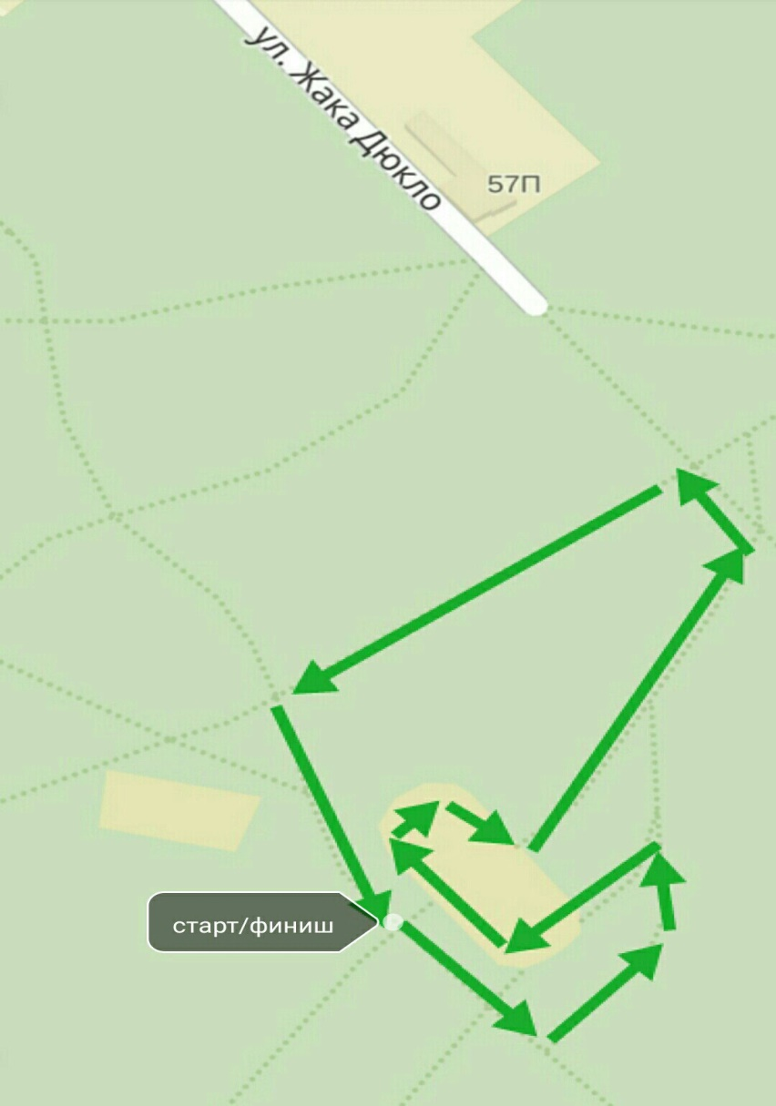

Приложение №2.

Заявление персональной ответственности за свое здоровье во время соревнований

Я, ____________________________________________________________, прошу допустить меня к участию в легкоатлетическом пробеге «Забег в Сосновке». Настоящим заявлением подтверждаю отсутствие медицинских запретов на участие в соревнованиях и отсутствие заболеваний, не совместимых с участием в соревнованиях. Полностью несу ответственность за свою жизнь и здоровье во время соревнований.

Дата ____________ Подпись ______________________/________________________/

Приложение №3.

Заявление персональной ответственности за здоровье несовершенно летнего ребенка во время соревнований

Я, ____________________________________________________________, прошу допустить к участию в соревнованиях «Забег в Сосновке» Детские забеги, моего ребенка ________________________________________________________________г.р.
Настоящим заявлением подтверждаю отсутствие медицинских запретов на участие в соревнованиях и отсутствие заболеваний, не совместимых с участием в соревнованиях. Полностью несу ответственность за жизнь и здоровье во время соревнований.

Дата ____________ Подпись ______________________/________________________/

